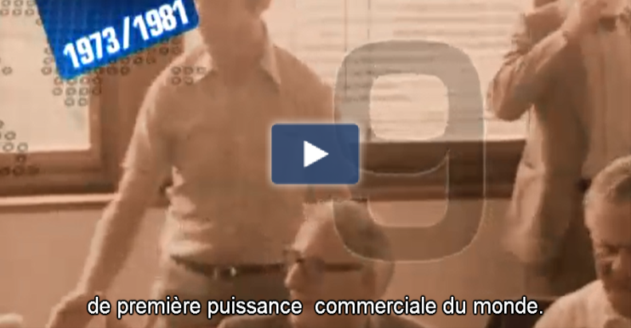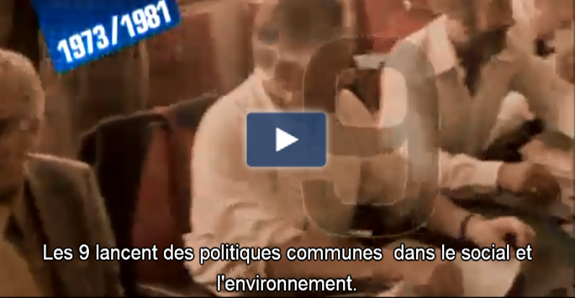

**Les neuf lancent des politiques communes dans le social et l’environnement.**

*[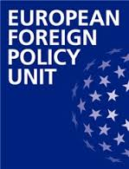](https://www.google.co.uk/imgres?imgurl=http://www.lse.ac.uk/internationalRelations/images/EFPU_logo_CMYK_187x244.jpg&imgrefurl=http://www.lse.ac.uk/internationalRelations/centresandunits/EFPU/EFPUhome.aspx&h=244&w=187&tbnid=OjRPgCVJCSxY0M:&docid=UI0SMPGaPbWPkM&ei=02PHVtCiI8OuUdbrv9AG&tbm=isch&ved=0ahUKEwiQ2OyXv4TLAhVDVxQKHdb1D2oQMwhCKB0wHQ) les politiques*

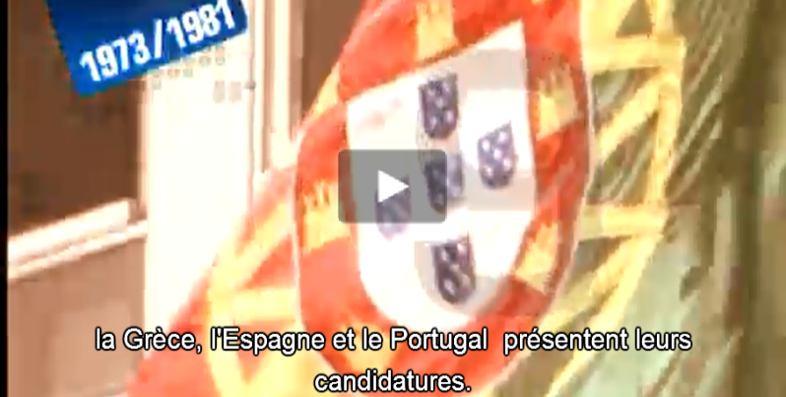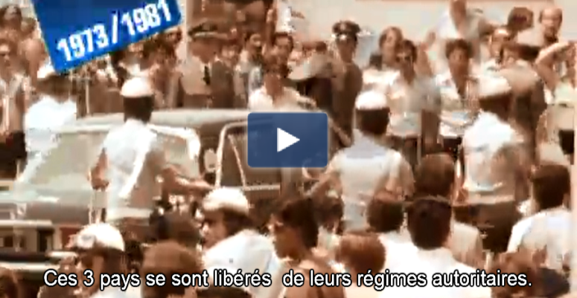

**La Grèce, L’Espagne et le Portugal présentent leurs candidatures. Ces trois pays se sont libérés de leurs régîmes autoritaires.**

[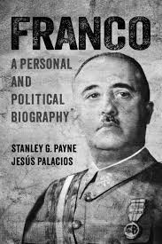](https://www.google.co.uk/imgres?imgurl=http://uwpress.wisc.edu/books/images-pk/F14/Payne-Franco-g.jpg&imgrefurl=http://uwpress.wisc.edu/books/4860.htm&h=2697&w=1800&tbnid=9ih8gRkrFemHaM:&docid=5UIbG86pUE1hvM&ei=ymTHVsTbKMffU4DyoJgP&tbm=isch&ved=0ahUKEwjE6NWNwITLAhXH7xQKHQA5CPMQMwhAKBswGw)*le régîme autoritaire.*

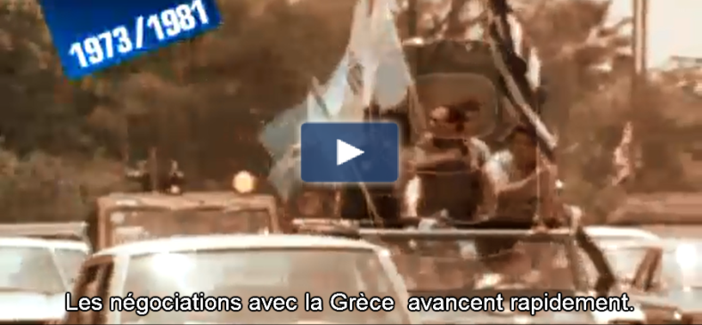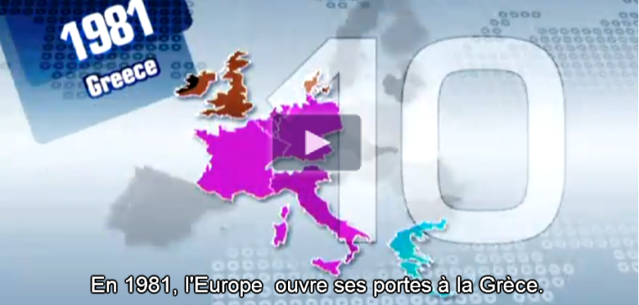

**Les negotiations avec la Gréce avancent rapidement. En mille neuf cent quartre-vingts-un, L’Europe ouvre ses portes à La Grèce.**

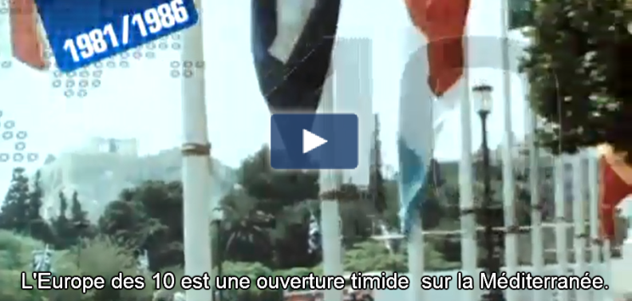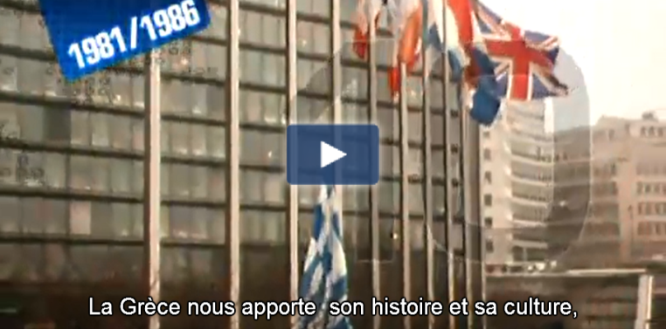

**L’Europe des dix est une ouverture timide sur la Méditerranée. La Grèce nous apporte son histoire et sa culture**

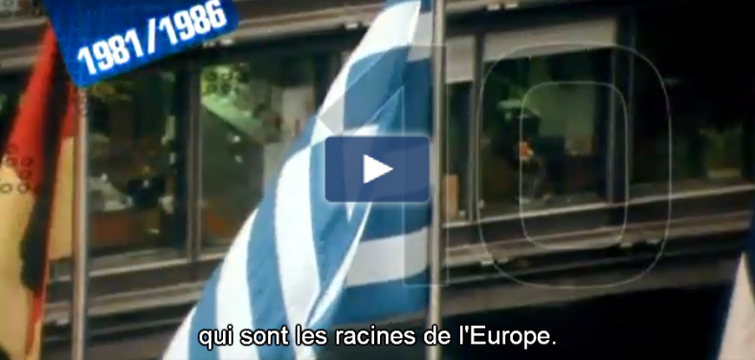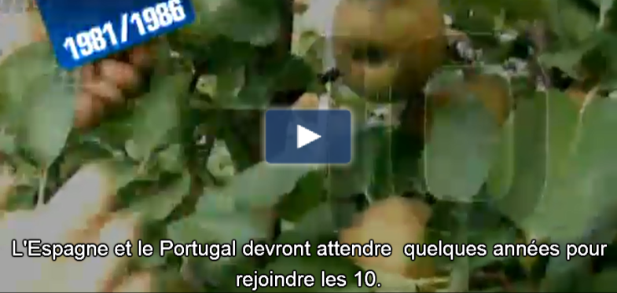

**qui sont les racines de L’Europe. L’Espagne et le Portugal devront attendres quelques années pour rejoindres les dix.**